Литературный проект

Тема: «Сказки про зверят».
(по творчеству В.Г. Сутеева)
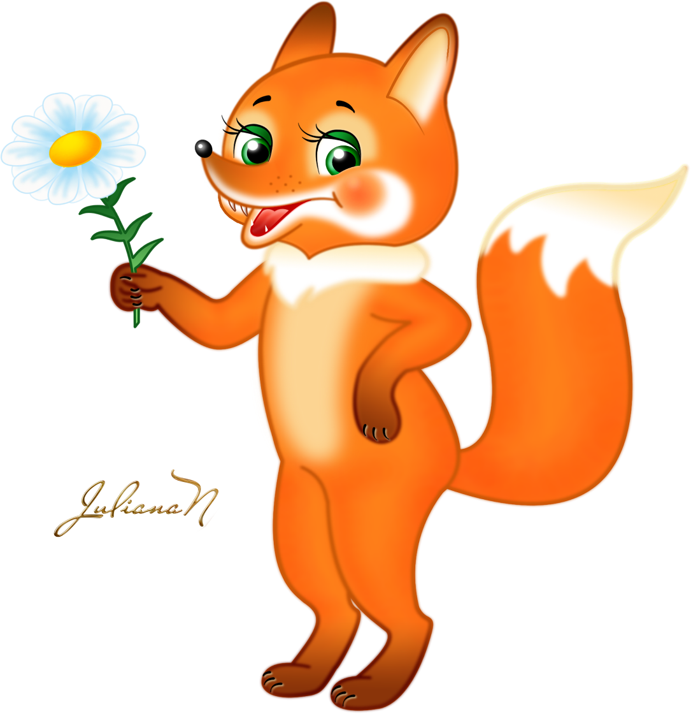

Выполнила:
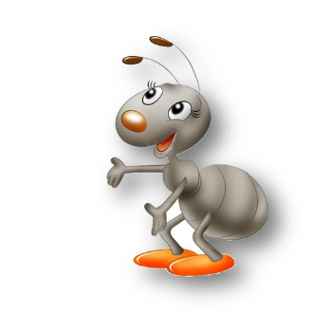
Воспитатель
Санюкина Е.С.

Тип проекта: комплексный: информационный,
практически - творческий, игровой
Продолжительность проекта: долгосрочный (август – февраль)
Предмет проекта: творчество В.Г. Сутеева
Актуальность проекта: Приобщение дошкольников к литературе – одно из приоритетных направлений современного образования. Чтение литературных произведений рассматривается сегодня как важнейший элемент культуры, средством повышения интеллектуального потенциала нации, творческой и социальной активности российского общества.
Очевидно, что в решении вопросов литературного образования существенную роль играет деятельность ДОУ по приобщению детей к литературе, поскольку процесс формирования читателя в ребенке начинается в дошкольном возрасте совместными усилиями педагогов и родителей.
Актуальность проблемы литературного образования детей дошкольного возраста на современном этапе обусловлена тем, что всё чаще знакомство детей с классической литературой происходит через интернет и телевизор. Снижается статус литературы, происходит резкое сокращение доли чтения в структуре свободного времени детей, замедленное вхождение в книжную культуру. Теряется самоценность детства, исчезает потребность в художественном слове как средстве общения с детьми, естественная жизнь подменяется её конструкцией и, как результат, снижается интерес к чтению.
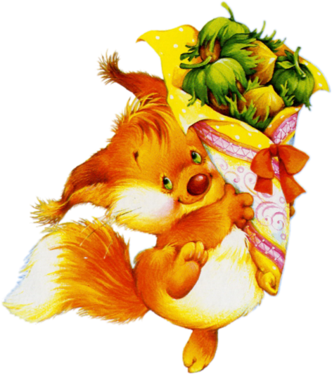
Наблюдая за детьми нашего ДОУ, мы заметили, что большинство детей детского сада, у которых даже стойкий интерес к литературе, не могут назвать авторов своих любимых литературных произведений, не могут назвать двух – трёх фамилий детских писателей или поэтов, не соотносят произведения и автора. Дети имеют смутное представление о том, кто такой писатель или поэт. Мы считаем, что данные профессии заслуживают особого внимания и уважения.
Все эти факторы послужили разработке данного проекта.

Цель проекта:
Сформировать устойчивый интерес у детей к литературе. Познакомить детей старшей группы ДОУ с творчеством советского писателя, иллюстратора, мультипликатора В.Г. Сутеева.
Задачи проекта:
- Познакомить детей с биографией В.Г. Сутеева
- Познакомить детей с основными произведениями автора: «Мешок яблок», «Палочка-выручалочка», «Яблоко», «Это что за птица?», «Кораблик», «Кот - Рыболов», «Петух и краски», «Ёлка», «Под грибом», «Кто сказал -Мяу?», «Капризная кошка», «Мышонок и карандаш», «Три котенка», «Разные колеса», «Раз, два, дружно» и другие.
- Способствовать формированию у детей интереса к книгам, литературным произведениям
- Воспитывать умение слушать и понимать литературные произведения, эмоционально откликаться на них
- Способствовать накоплению эстетического опыта, слушая и обсуждая литературные произведения
- Обогащать и развивать словарный запас детей
- Познакомить с литературными профессиями: писатель, поэт, поэтесса, редактор, библиотекарь, художник-иллюстратор, мультипликатор
- Способствовать гармонизации отношений между родителями воспитанников и сотрудниками детского сада
- Способствовать поддержанию традиций семейного чтения
- Формировать у детей умение выразительно читать стихотворения, инсценировать эпизоды сказок
- Развивать образное мышление, творческие способности
Участники проекта:
воспитатель, музыкальный руководитель (помощь в подготовке инсценировки сказки), родители воспитанников, дети старшей группы 5-6 лет

Управление и обеспечение проекта:
Нормативно-правовое: создание приказа по ДОУ о проведении проекта
Научно-методическое: разработка механизма, критериев и показателей оценки результативности реализации проекта
Информационное: формирование банка данных по реализации проекта, мониторинговое мероприятие
Материально-техническое: приобретение дидактических средств обучения

Оценка результатов проекта:
Деятельность в рамках проекта признана действенной и эффективной, способствующей решению поставленных задач. Качественно влияет на развитие творческого потенциала воспитанников.
Критерии и показатели эффективности проекта:
- Углубленность знаний представлений о жизни и творчестве автора
- Проявление познавательного интереса в повседневной жизни
- Эмоциональный отклик на содержание литературного произведения
- Нравственно-этическое воспитание на примере героев художественного произведения
- Умение выразительно передать образ персонажа сказки «Под грибом» с индивидуальными особенностями характера, используя разнообразные техники актерского мастерства
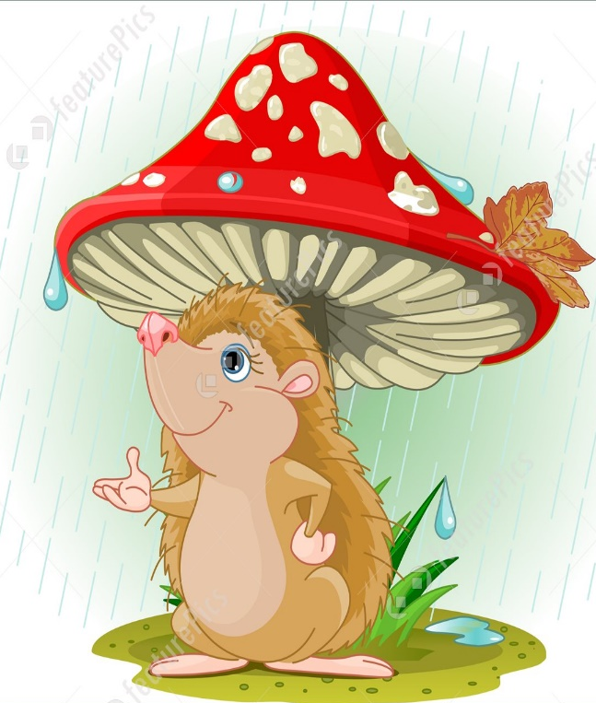
- Формирование бережного отношения к книгам, уважения к труду людей, создающих книги
- Возрождение домашнего чтения
- Позитивные изменения в речи детей, совершенствование звукопроизношения, выразительности и связной речи детей

Этапы реализации проекта:
1 этап «Подготовительный» (август – сентябрь)
- Составление плана реализации проекта
- проведение родительского собрания, анкетирование родителей «Чтение художественной литературы дома»
- Опрос детей по темам «Моя любимая книга», «Мой любимый детский писатель»
2 этап «Основной» (октябрь – декабрь)
- Знакомство с произведениями В.Г.Сутеева
- Беседы о жизни и творчестве писателя
- Оформление тематических выставок, посвященных творчеству писателя
- Оформление выставок рисунков и поделок в группе по произведениям автора
- разработка и создание дидактических игр, презентаций, логических заданий по творчеству писателя
- Проведение игр, презентаций, викторин, конкурсов по творчеству писателя
- Организация фотовыставки, посвященной проекту
3 этап «заключительный» (январь – февраль)
- Инсценировка сказки В.Г.Сутеева «Под грибом» (приложение 4)
- Создание сборника материалов по итогам проекта
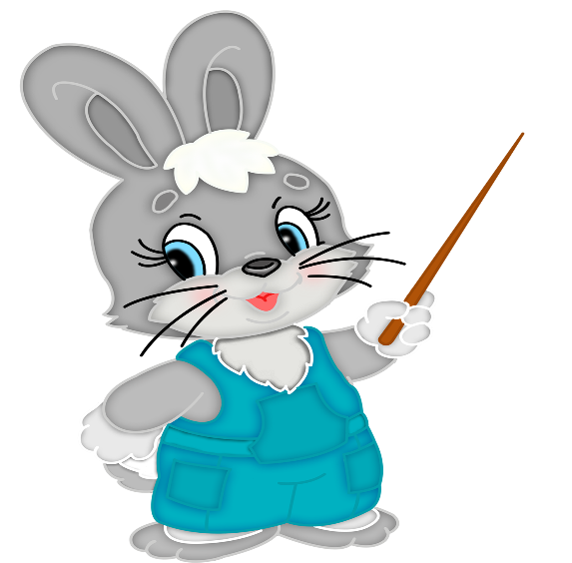
- Организация выставки лучших рисунков и поделок детей, посвященных проекту
- Организация фотовыставки «Год литературы в детском саду»
- Презентация проекта на городском методическом объединении воспитателей
- Опубликование в периодических изданиях и сайтах

Перспективное планирование работы по проекту:
Художественно-продуктивная деятельность
- Рисование на тему «Мою любимое художественное произведение В.Г.Сутеева»
Цель: Развить умение придумывать и воплощать в жизнь свою идею иллюстрации на знакомое художественное произведение, используя в работе разнообразные материалы.

- Лепка пластилином на плоскости по сказке В.Г.Сутеева «Под грибом»

Цель: Развитие фантазии, мелкой моторики рук. Закрепить умение лепить из пластилина фигурки животных, соблюдая пропорции тел.

Работа с родителями
- Родительское собрание, анкетирование (приложение 1) родителей «Чтение художественной литературы дома»
Цель: повышение компетентности членов семьи в вопросах воспитания грамотного читателя, речевого развития ребенка. Обогащение и распространение семейного опыта.
- Совместные творческие работы детей и родителей
«Сказки В.Г.Сутеева»
- Помощь в создании книжного уголка и тематической выставки, посвященной творчеству автора (подбор иллюстраций, книг, фото)
Художественная литература
- Подбор и выставка художественной литературы по произведениям автора
- Познакомить детей с основными произведениями автора: «Мешок яблок», «Палочка-выручалочка», «Яблоко», «Это что за птица?», «Кораблик», «Кот - Рыболов», «Петух и краски», «Ёлка», «Под грибом», «Кто сказал -Мяу?», «Капризная кошка», «Мышонок и карандаш», «Три котенка», «Разные колеса», «Раз, два, дружно» и другие.
- Просмотр мультфильмов, созданных художником-мультипликатором В.Г.Сутеевым
Развитие речи
- Презентация по жизни и творчеству писателя.
- Беседа о жизни и творчестве писателя.
- Обучение пересказу с опорой на сюжетные картинки.

Игровая деятельность
Литературная викторина по сказкам В.Г. Сутеева (приложение 2)
Конкурс загадок по сказкам В. Г. Сутеева (приложение 3)
Дидактические игры «Узнай по описанию», «Из какой сказки предмет», «Модель яблони»
Подвижные игры «Раз, два, три к… беги», «Кто быстрее соберет яблочки»
Конструирование: «Кораблик»
из одноимённой сказки В.Г.Сутеева

Инсценировка сказки : «Под грибом»
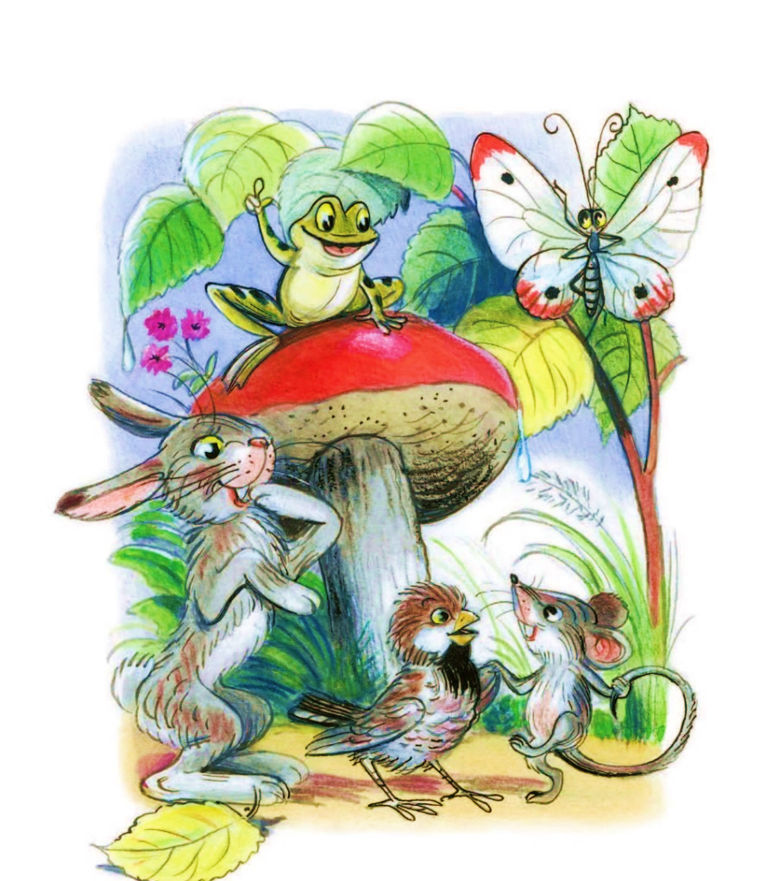

Приложение 1
Анкета для родителей

1. Считаете ли вы, что чтение книг Важно для всестороннего развития ребенка?
- Да
- Нет

2. Какие книги для чтения есть у Вас дома ?_______________________
___________________________________________________________
___________________________________________________________

3. Читаете ли Вы детям те книги, которые читали Вам в детстве?
- Да
- Нет

4. Как Вы отбираете книги для чтения, чем руководствуетесь при выборе?
- Смотрите содержание
- Отбираю по иллюстрациям
- Покупаю случайно
- Обращаю внимание на авторство

5. Вы читаете книги?
- По просьбе ребенка
- По своей инициативе

6. Проводите ли вы беседу с ребенком после чтения книги?
- Предлагаю
- Спрашиваю, что узнал из книги
- Обсуждаем поступки героев и их поведение

7. Есть ли у Вашего ребенка любимая
книга? ______________________________________________

Приложение 2
Литературная викторина
по произведениям В.Г.Сутеева.
Цели. Закрепить знания о творчестве В. Г. Сутеева, воспитывать любовь к художественной литературе, упражнять в умении определять и называть произведения по отрывку.
Материал. Выставка книг В. Г. Сутеева, портрет писателя, детские рисунки, предметы, упоминаемые в сказках, сказочные персонажи.
Предварительная работа. Чтение произведений В. Г. Сутеева, просмотр иллюстраций, мультфильмов, рисование любимых героев, разучивание текстов для драматизации.
Ход викторины
Воспитатель. Здравствуйте! Я очень рада видеть вас! Приглашаю вас в увлекательное путешествие по сказкам. Посмотрите на эти иллюстрации. Кто из вас узнал этих сказочных героев? (ответы детей). А кто может назвать автора сказок, из которых пришли эти герои? Правильно. Это писатель, художник, режиссер и сценарист Владимир Григорьевич Сутеев. (выставляется портрет В. Г. Сутеева). Назовите его произведения, которые вы читали? (ответы детей). Итак, наше путешествие начинается.
Первый тур. Я буду зачитывать отрывки из книжек, а вы должны отгадать, из какой сказки эти строчки.
· « .., а в воде уж бой идет. Волк, Лиса друг у друга рыбу выдирают. Медведь недолго думал и с разбегу тоже бултыхнулся в воду».
(«Кот-рыболов»)
· «Работали все дружно: кто снег сгребал, кто шары катал… на голову Снеговику старое ведро надели, глаза из угольков сделали, а вместо носа воткнули морковку».
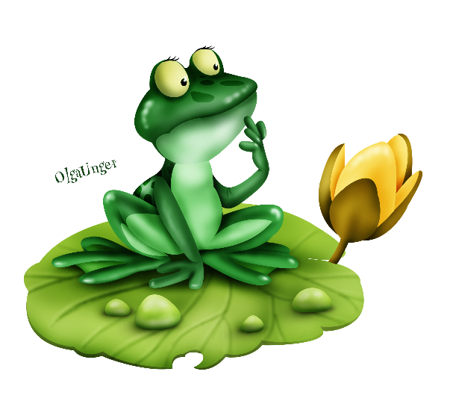
(«Ёлка»)
·« добрый Петух подарил Гусю свой гребешок, бородку, а заодно и «кукареку». Стал Гусь ни на кого не похож»
(«Это что за птица»)
· «Заяц с кочки на кочку прыгает. Ёжик позади идет, перед собой палкой дорогу проверяет. – Эй, Колючая Голова, что ты там плетешься еле-еле? Наверно, твоя палка…» («Палочка-выручалочка»).
·«Набрал Заяц полный мешок яблок. Мешок тяжелый – не поднять. С трудом потащил его Заяц волоком по лесной тропинке». («Мешок яблок»).
· «Мушка на прялочке нитки прядет. Лягушка с колодца воду носит – огород поливает. Ежик из лесу на тачке грибы, ягоды, дрова возит. А Петушок на мельнице муку мелет». («Разные колеса»).
·«Как-то раз застал Муравья сильный дождь. Куда спрятаться? («Под грибом»).
·«Крик, шум на весь лес. И уже драка начинается. Ворона Ежа в нос клюнула, Еж Зайца иголками уколол, а Заяц Ворону ногой лягнул» («Яблоко»).
Воспитатель. Молодцы! А сейчас начинаем второй тур. Я буду вам показывать рисунки детей, иллюстрации, а вы должны назвать сказку. (Демонстрируются рисунки иллюстрации из произведений: «Под грибом», «Разные колеса», «Палочка-выручалочка», «Мешок яблок», «Кот-рыболов» «Елка»).
Третий тур. Воспитатель. А сейчас мы поиграем. Игра «Волшебный сундучок»
Сундучок я открываю, вещи вам я называю,
Вы ответьте без подсказки
Из какой же они сказки?
Кошка - «Три котенка», «Капризная кошка», «Кот - рыболов»,
«Кто сказал мяу?»
Карандаш – «Капризная кошка», «Мышонок и карандаш», «Петух и краски», «Умелые руки».
Щенок - «Кто сказал мяу?», «Ёлка».
Письмо – «Ёлка».
Мешок - «Мешок яблок».
Краски – «Петух и краски».
Шприц – «Про бегемота, который боялся прививок».
Палка – «Палочка – выручалочка».
Гриб- «Под грибом».
Яблоко – «Яблоко», «Мешок яблок».
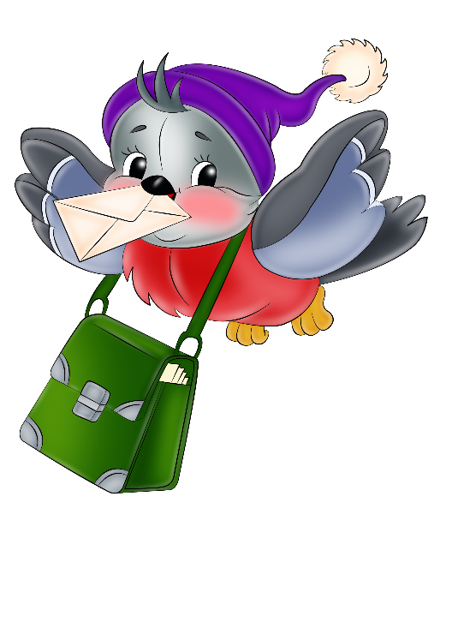
Красная шапочка – «Петя и Красная шапочка».
Яичная скорлупа – «Цыпленок и утенок».
Удочка – «Кот - рыболов», «Дядя Миша».
Ореховая скорлупа – «Кораблик».
Колесо – «Разные колеса».
Мячик – «Умелые руки».
Четвертый тур «Салат из сказок»
- Ребята, я сейчас прочитаю необычную сказку. В этой сказке собраны отрывки сразу из нескольких сказок. Ваша задача – внимательно прослушать, запомнить и потом назвать все сказки, отрывки из которых прозвучали.
«Вылупился из яйца утенок. –Я вылупился! - сказал он. –Я тоже, - сказал цыпленок. И вдруг за ними бросились три котенка –черный, серый, белый. Случайно попали эти котята в банку с мукой и вылезли оттуда три белых котенка. –Я иду гулять, - сказал утенок. –Я тоже, - сказал цыпленок. Шли они шли, а навстречу им идет гусь на журавлиных ногах, вороньими крыльями без толку машет, лебединой шеей во все стороны крутит. Удивились утенок и цыпленок, и отправились дальше гулять» («Цыпленок и утенок», «Три котенка», «Это что за птица?»)
«Девочка сидела за столом и рисовала картинки. Вдруг пришла полосатая кошка и стала смотреть. –Что это ты делаешь? - спросила любопытная кошка. –Я рисую для тебя домик, -сказала девочка. Пока девочка рисовала, кошка на окошко прилегла. Вдруг слышит- крик, шум в лесу. И драка уже начинается: ворона ежа в нос клюнула, еж зайца иголками уколол, а заяц ворону ногой лягнул… А во дворе кошка увидела такую картину: цыпленок несет листочек, мышонок – скорлупку, муравей – соломинку, а жучок – веревочку. И пошла у зверей работа: в скорлупку соломинку воткнули, листок веревочкой привязали – и построили кораблик! Вот такие чудеса! («Капризная кошка», «Яблоко», «Кораблик»)
Пятый тур «Отгадай загадку»
Он зимой под вьюги вой
Спит в избушке снеговой
А когда придет весна,
Просыпается от сна. (Медведь)

Он носом в землю постучит,
Взмахнет крылом и закричит
Кричит он даже сонный
Крикун неугомонный. (Петух)

Удивительный портной, -
Нет катушки не одной,
И машинки швейной нет
И утюг не разогрет…?
Но зато иголки есть.
Сколько? И не перечесть (Еж)
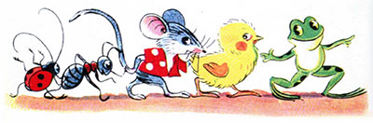
Подведение итогов. Награждение.

Приложение 3

Конкурс загадок по сказкам В. Г. Сутеева
Цель. Закрепить знания о творчестве В. Г. Сутеева, воспитывать любовь к художественной литературе, упражнять в умении отгадывать загадки.
Ход мероприятия
Появляется Бабушка- Загадушка. – Здравствуйте, детишки: девчонки и мальчишки! Кто из вас, ребятки, любит отгадывать загадки? (ответы детей).
К вам не зря сюда я шла, вам загадки припасла.
Их не просто отгадать:
Нужно сказки В. Г. Сутеева знать.
Вам успехов я желаю и загадку загадаю.
Конкурс загадок.
Он зимой под вьюги вой
Спит в избушке снеговой.
А когда придет весна, просыпается от сна.
(Медведь.)
Над цветком порхает, пляшет, веерком узорным машет.
(Бабочка).
Само с кулачок, красный бочок,
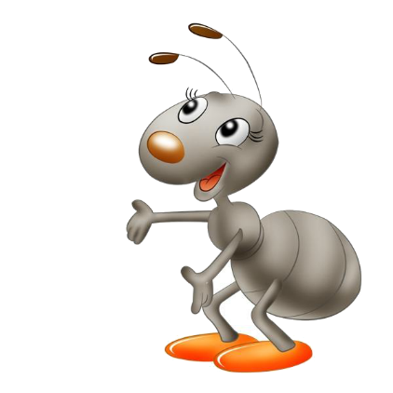
Тронешь пальцем – гладко,
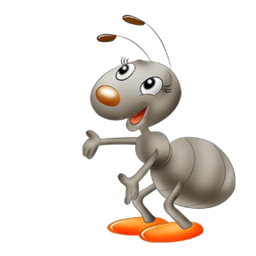
А откусишь – сладко.
(Яблоко).
Сидит в норке,
Ест хлеба корку.
(Мышка).
·Погляди на молодцов,
Веселы и бойки,
Волокут со всех концов
Материал для стройки.
Вот один споткнулся вдруг
Под тяжелой ношей…
И спешит на помощь друг.
Тут народ хороший.
Без работы, хоть убей,
Жить не может …
(муравей).
На овчарку не похож,
Что ни зуб – то острый нож!
Он бежит, оскалив пасть,
На овцу готов напасть.
(Волк).
Маленький мальчишка
В сером армячишке
По дворам шныряет, крохи собирает.
(Воробей).
По полю скачет,
Ушки прячет,
Встанет столбом,
Ушки торчком.
Кто любит морковку
И прыгает ловко,
Портит в огороде грядки,
Удирает без оглядки?
(Заяц).
Лесом катится клубок,
У него колючий бок,
Он охотится ночами
За жуками и мышами.
(Ёж).
Под сосною у дорожки
Кто стоит среди травы?
Ножка есть, но нет сапожек,
Шляпка есть – нет головы.
(Гриб).
Летит песня, как птица,
И за сердце берет.
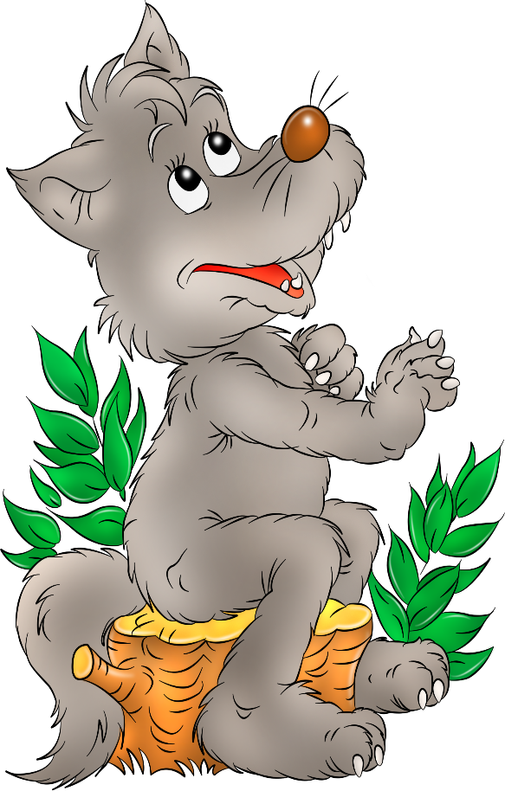
Едва видна певица,
Но как она поет: ква- ква- ква!
(Лягушка).

Приложение 4
Инсценировка сказки В.Г.Сутеева -«Под грибом».
Оформление зала: лес, звучит музыка дождя. Посередине стоит гриб. На сцену выходит муравей
Муравей: Дождь застал меня в пути,
Надо крышу мне найти.
Лапки мокрые уж стали
Буду думать о привале.
Муравей подходит к грибу.
Муравей: Я под грибом здесь укроюсь
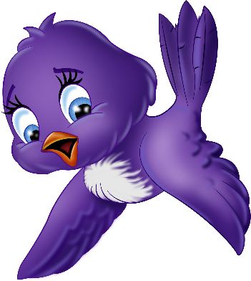
Отогреюсь и отмоюсь.
Летит бабочка мимо гриба.
Бабочка: Милый, милый муравей.
Ты меня уж пожалей.
Крылья вымокли мои
Не взлетаю, погляди.
Муравей: Да куда ж тебе здесь встать.
Мне здесь негде уж стоять.
Бабочка: Места много не займу
Муравей: Ладно. Заходи. Приму.
Пробегает мимо грибка мышка.
Мышка: Можно с вами здесь укрыться?
Негде мне от ливня скрыться.
Муравей: Места нет здесь. Ты ведь видишь.
Мышка: В тесноте, да не в обиде.
Бабочка: Ладно, прячься поскорее.
Ну, не бойся, будь смелее.
Пролетает воробей, садится на веточку.
Воробей: Весь замерз я и устал.
Бабочка: Как бы с ветки не упал.
Мышка: Может пустим, муравей?
Бабочка: Воробьишку пожалей.
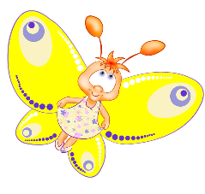
Мышка: Мы подвинемся немножко.
Пусть обсохнет этот крошка.
Муравей: Воробей иди скорей
Здесь тебе будет теплей.
Бежит мимо гриба заяц. Испуганно прячется за дерево.
Заяц: Помогите! Там лисица!
Нужно где-то мне укрыться!
Муравей: Жалко зайца мне совсем.
Бабочка: Места здесь нам хватит всем.
Мышка: Прячься к нам скорей, косой
Разберемся мы с лисой.
Подходит лисица.
Лиса: Зайца здесь вы не видали?
Муравей: Нет. Ведь вы за ним бежали.
Лиса (обходит гриб): Может спрятали его?
Мышка: Места мало без него.
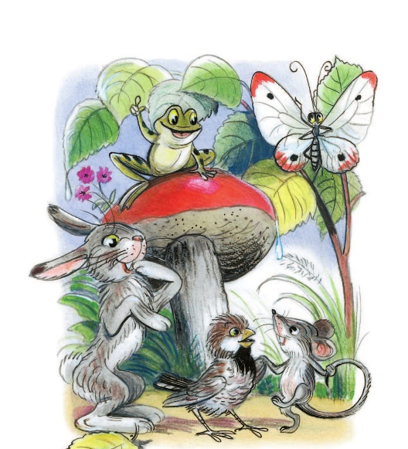
Лиса: Тьфу. Удрал косой опять
Снова голодом мне спать.
Уходит лиса. Бабочка выходит из-под гриба.
Бабочка: Посмотрите, нет дождя
Выходите все, друзья!
Танец друзей
Муравей: Как же места нам хватило?
Одному ведь тесно было.
Появляется лягушка (кукла)
Лягушка: Ква-ква, на гриб то поглядите.
Вырос он, а вы боитесь.
Лягушка прячется.
Муравей: Гриб и вправду больше стал.
Бабочка: Вместе всех он нас собрал.
Мышка: Будем мы теперь дружить.
Заяц: В мире дружбы станем жить.
Муравей: Когда дружба наступает
Все герои: Тесно вместе не бывает!
Песенка друзей.

